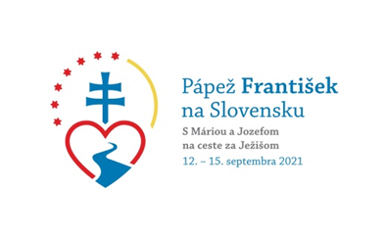
APOŠTOLSKÁ NÁVŠTEVA
SVÄTÉHO OTCA FRANTIŠKA
V KOŠICIACH
Informácie do farností VIII.

- Vstupy na štadión pre očkovaných
Očkovaní budete vstupovať do areálu štadióna cez vstupy č. 2,3 a 4.

- Vstupy na štadión pre OTP.
Ak prídete s negatívnym testom alebo potvrdením o prekonaní Covid-19, v areáli štadióna budú pre vás vyhradené sektory a budete mať aj samostatný vstup a to vstup č. 1.
Prosíme, rešpektujte pokyny a usmernenia usporiadateľov, ktorí vás budú navigovať do jednotlivých sektorov. V sektoroch pre OTP bude potrebné zachovať protipandemické opatrenia (rozostupy, rúška, dezinfekcia rúk). Sektory pre OTP sa budú zapĺňať až po 12.00 hodine. Táto skupina OTP nebudú môcť ísť na svätú omšu na záložnú plochu, keďže sme povinní zamedziť zmiešavaniu účastníkov.

- QR kód je vstupenka na stretnutie.
Zaregistrovaným účastníkom systém automaticky posiela mail s potvrdením registrácie. Následne sa údaje preverujú v systéme NCZI. Až po preverení bude účastníkovi stretnutia poslaná mailom vstupenka s QR kódom. Veríme, že v nedeľu už všetci budete mať svoju vstupenku. Ak niekomu prišiel mail so zamietnutým stanoviskom NCZI kvôli chybe ich systému, nech kontaktuje call centrum, ktoré pomôže opraviť zápis. +421 222 200 075
(pon – pia 8:30h – 16:30h)
- Bezpečnosť.
Pripomíname, že na všetkých Apoštolských cestách pápeža je nutné prechádzať viacerými bezpečnostnými kontrolami, podobne ako na letiskách. (Teda kontrola osoby a batožiny. Jedlo môžete mať, ale upozorňujeme vás, aby ste nebrali so sebou nožíky a ostré predmety). Prosíme Vás, aby ste si príchod naplánovali v dostatočnom predstihu, aby
ste prešli bezpečnostnou kontrolou včas a bez stresu. Zakázaný je vstup so psom.
Zatvorenie areálu je z bezpečnostných dôvodov dve hodiny pred príchodom Svätého Otca, teda štadióna Lokomotívy o 15.00, Luníka IX. o 14.00.
- Doprava, parkovanie, kyvadlová doprava a MHD v Košiciach zdarma.
Opäť pripomíname, že dňa 14. septembra bude na území Košíc obmedzená doprava. Preto vodičov žiadame, aby ste sa ani nesnažili dostať sa bližšie k štadiónu, ale aby ste využili záchytné parkoviská. Informácie o doprave v Košiciach a parkovaní bude možné počúvať cez Rádio Slovensko na frekvencií 96,6 MHz, ktoré bude pravidelne informovať o napĺňaní parkovísk pre autobusy a autá.

